Prueba de evaluación |  | Fecha
Nombre y apellidos
Curso |  | Grupo

1. Lee el siguiente texto y responde a las preguntas: [B3: 25]
«La Edad Media no conoce la vejez tal como se concibe hoy en día. Aparte del ingreso en un monasterio, no existe otro medio de “jubilación”. Cada cual es, hasta su muerte, un adulto que debe, salvo imposibilidad física, ejercer la plenitud de sus actividades. Hombres de setenta a ochenta años toman parte aún en las tareas del campo, en las batallas, en las lejanas peregrinaciones o en el ejercicio del poder político. Además, la población no muere tan joven como podría creerse.
En efecto, si la esperanza de vida se fija entre los 30 y los 35 años […] ello es debido sobre todo a la gran mortalidad
infantil: la tercera parte de los recién nacidos no supera los 5 años, […] sobre 1000 niños nacidos en un mismo año, 650 debían alcanzar la edad de 10 años, 550 la edad de 30 años, 300 la edad de 50 años y 75 la edad de 70 años. […] Por desgracia, todos los ejemplos han sido tomados de entre las casas dinásticas y los altos prelados, ya que son los únicos personajes de los que conocemos las fechas de nacimiento y muerte».
a) Establece las diferencias que existen entre la vida de las personas ancianas en la época medieval y la actual.
b) ¿Por qué crees que los ancianos tenían que trabajar hasta el momento de su muerte?
c) ¿Crees que este texto es representativo de toda la sociedad o solo de una parte? ¿Por qué?
2. Explica qué era el vasallaje y la servidumbre. ¿Qué obligaciones tenían los vasallos hacia su señor? ¿Y los siervos? [B3: 26]
3. Completa la pirámide de la sociedad feudal. ¿Cuáles eran las funciones de cada grupo social? [B3: 26]
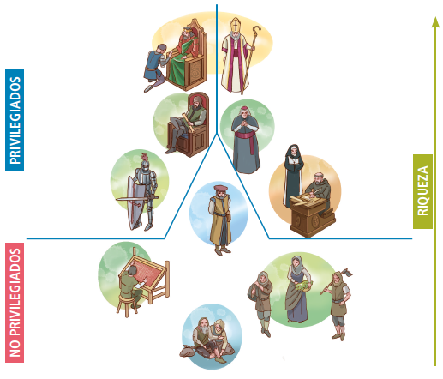

4. Señala las partes de esta planta de iglesia románica: [B3: 29]
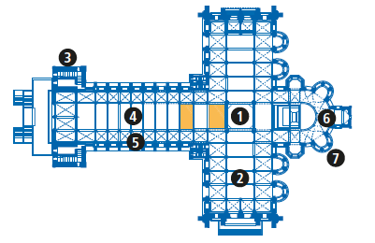
1) ____________________
2) ____________________
3) ____________________
4) ____________________
5) ____________________
6) ____________________
7) ____________________
5. Comenta las características de la pintura románica relacionadas con esta imagen: [B3: 29]

